Sí, ¡Incluyéndote a ti también!

¿Por qué preocuparse por aprender matemáticas avanzadas ahora?
- Te pueden ayudar a sentirte bien contigo mismo.
- Construyes amistades mientras resuelven problemas juntos.
- Creas oportunidades para explorar el mundo que te rodea.
- ¡Te prepara para el próximo año!

¡El camino hacia el éxito comienza temprano!
¡Aprende para que puedas avanzar en tus conocimientos de matemáticas!

¿Qué puedes hacer?
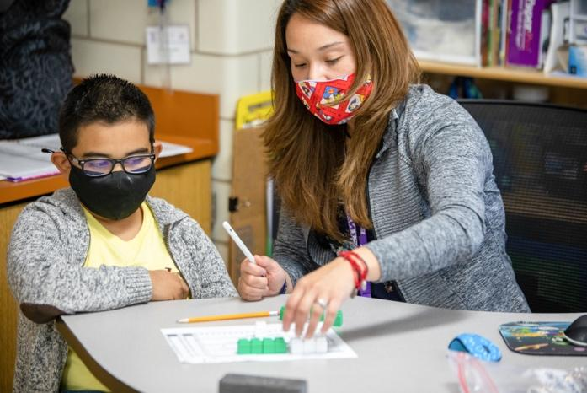
- Siempre mantén una mentalidad positiva. Piensa que las matemáticas son necesarias pero ¡También divertidas!
- Pídele ayuda a un adulto cuando sientas que no estás entendiendo.
- Habla con tu maestro, consejero, o con otro adulto sobre maneras para prepararte para tu próxima clase de matemáticas.

